ТАТАРСТАН РЕСПУБЛИКАСЫ  АЛАБУГА  МУНИЦИПАЛЬ РАЙОНЫ  ИҖТИМАГЫЙ СОВЕТЫ  423603, Алабуга шәҺәре, Нефтьчеләр пр. 30  тел. 3-11-76, факс.3-82-52 | 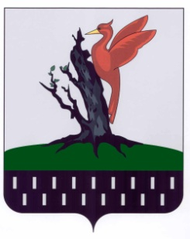 | РЕСПУБЛИКА ТАТАРСТАН  ОБЩЕСТВЕННЫЙ СОВЕТ  ЕЛАБУЖСКОГО МУНИЦИПАЛЬНОГО  РАЙОНА  423603 г.Елабуга, пр.Нефтяников, 30  тел. 3-11-76, факс.3-82-52

К А Р А Р Р Е Ш Е Н И Е

№ 3 «21» марта 2016 г.

О выборе
организации-оператора
на оказание услуг по сбору,
обобщению и анализу информации
для независимой оценки качества
на 2016 год

С целью формирования в 2016 году независимой оценки качества оказания социальных услуг организациями в сфере культуры, осуществляющими деятельность на территории Елабужского муниципального района, Общественный Совет при Главе Елабужского муниципального района РЕШИЛ:
- Определить Некоммерческое партнерство «Институт социально- экономических исследований» в качестве организации-оператора по проведению независимой оценки качества услуг, предоставляемых учреждениями культуры, осуществляющих деятельность на территории Елабужского муниципального района.
- Поручить организации-оператору НП «ИСЭИ» осуществление сбора, обобщения и анализа информации о качестве услуг учреждений культуры ЕМР.
- Рекомендовать Исполнительному комитету Елабужского муниципального района предусмотреть финансирование на оказание услуг по сбору, обобщению и анализу информации о качестве оказания услуг учреждениями, включенными в перечень оцениваемых организаций на 2016 год.
Председатель Гордеев В.И.

